Temp godz. Borken Wypuszczenia 6,15 25-07-2021
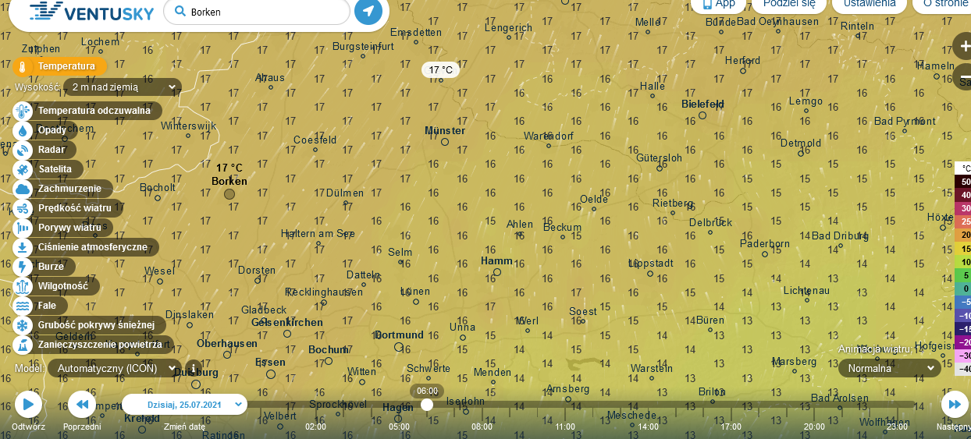
Satelita zachmurzenie godz. 6,00 wiatr Pd i Pd zachodni na starcie
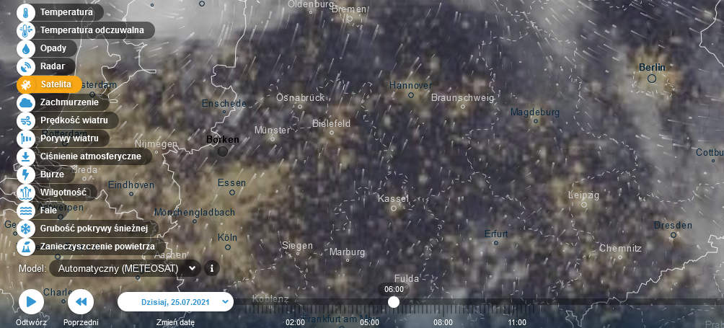
Ciśnienie godz. 6.00 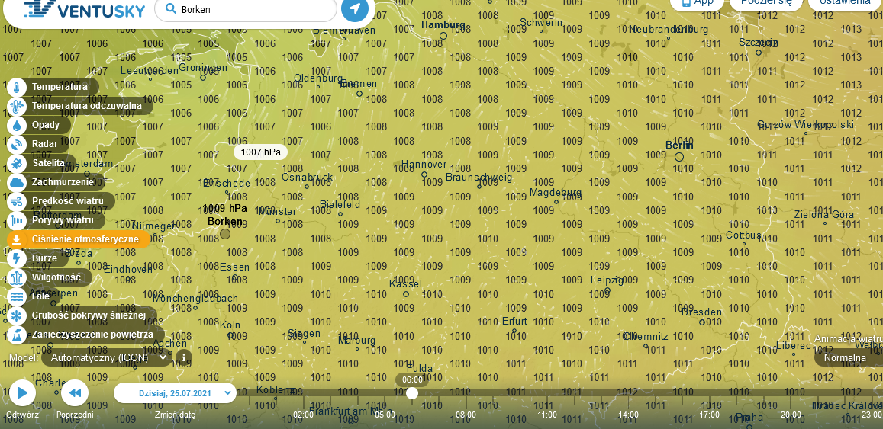
Temp. Godz. 12.00
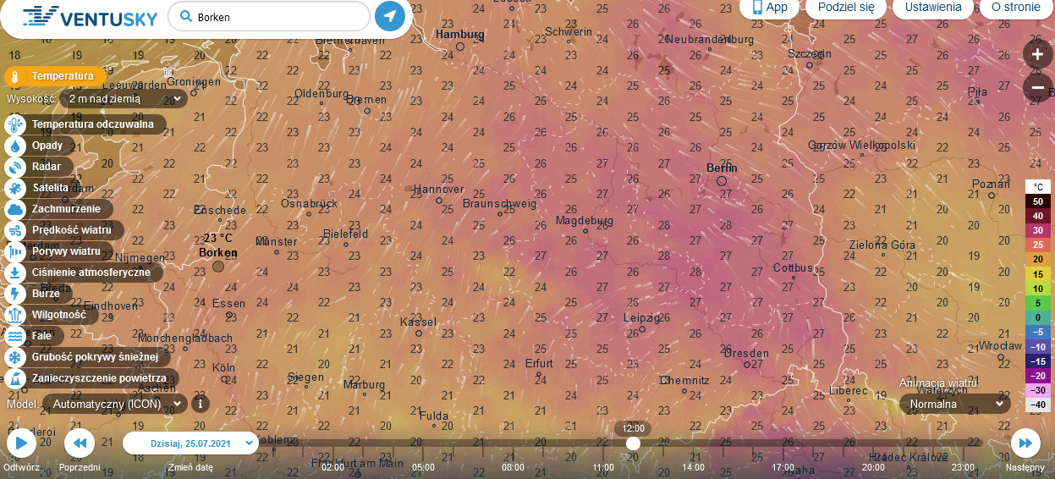
Prędkość wiatru godz. 12 100 m nad ziemia
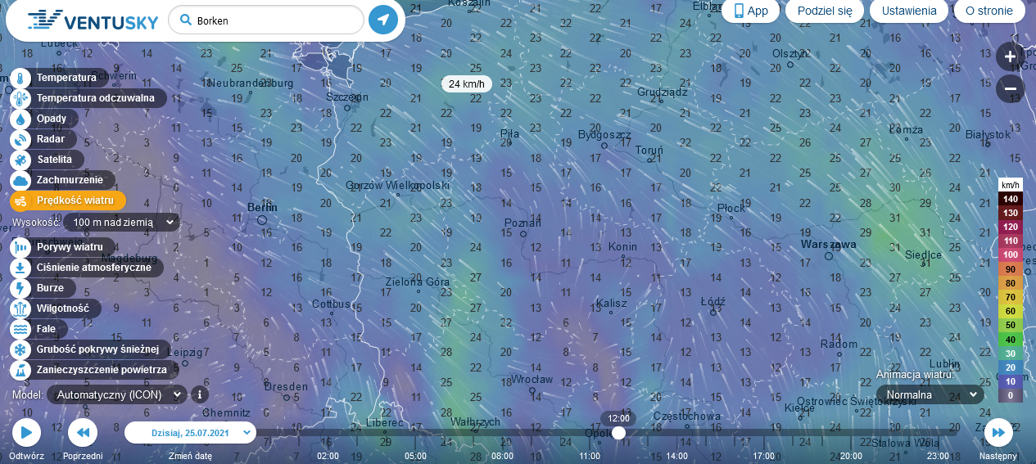

Satelita 10.40
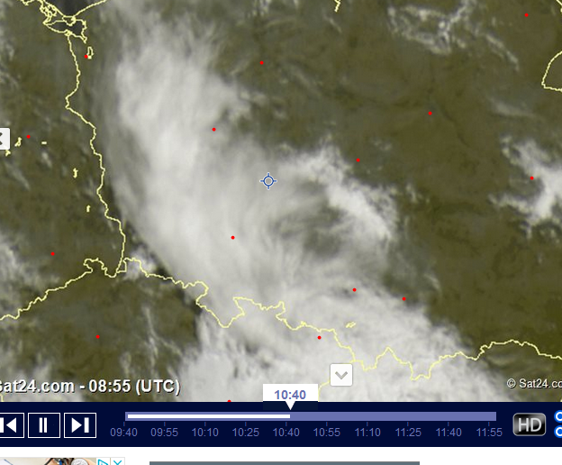
Satelita godz. 12.00
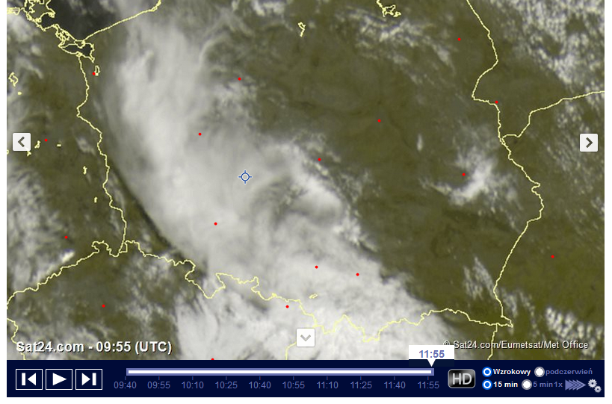
Radarowa mapa opadów
